"Балаларға қосымша білім беру бойынша қосымша білім беру ұйымдарына құжаттар қабылдау және оқуға қабылдау" мемлекеттік көрсетілетін қызмет регламентін бекіту туралы
Күшін жойған
Атырау облысы әкімдігінің 2015 жылғы 12 маусымдағы № 180 қаулысы. Атырау облысының Әділет департаментінде 2015 жылғы 02 шілдеде № 3240 болып тіркелді. Күші жойылды - Атырау облысы әкімдігінің 2019 жылғы 25 желтоқсандағы № 304 (алғашқы ресми жарияланған күнінен кейін күнтізбелік он күн өткен соң қолданысқа енгізіледі) қаулысымен
Ескерту. Күші жойылды - Атырау облысы әкімдігінің 25.12.2019 № 304 (алғашқы ресми жарияланған күнінен кейін күнтізбелік он күн өткен соң қолданысқа енгізіледі) қаулысымен.
Мемлекеттік көрсетілетін қызметтер туралы" 2013 жылғы 15 сәуірдегі Қазақстан Республикасы Заңының 16-бабының 3-тармағына сәйкес Атырау облысы әкімдігі ҚАУЛЫ ЕТЕДІ:
1. Осы қаулының қосымшасына сәйкес "Балаларға қосымша білім беру бойынша қосымша білім беру ұйымдарына құжаттар қабылдау және оқуға қабылдау" мемлекеттік көрсетілетін қызмет регламенті бекітілсін.
2. Осы қаулының орындалуын бақылау Атырау облысы әкімінің орынбасары Ш.Ж. Мұқанға жүктелсін.
3. Осы қаулы әділет органдарында мемлекеттік тіркелген күннен бастап күшіне енеді және ол алғашқы ресми жарияланған күнінен кейін күнтізбелік он күн өткен соң қолданысқа енгізіледі.
Облыс әкімінің  міндетін атқарушы | Ғ. Дүйсембаев
Атырау облысы әкімдігінің 2015 жылғы 12 маусымдағы № 180 қаулысына қосымша
Атырау облысы әкімдігінің 2015 жылғы 12 маусымдағы № 180 қаулысымен бекітілген
"Балаларға қосымша білім беру бойынша қосымша білім беру ұйымдарына құжаттар қабылдау және оқуға қабылдау" мемлекеттік көрсетілетін қызмет регламенті
1. Жалпы ережелер
1. "Балаларға қосымша білім беру бойынша қосымша білім беру ұйымдарына құжаттар қабылдау және оқуға қабылдау" мемлекеттік көрсетілетін қызметті (бұдан әрі – мемлекеттік көрсетілетін қызмет) балаларға арналған қосымша білім беру ұйымдары, жалпы орта білім беру ұйымдары (бұдан әрі – көрсетілетін қызметті беруші) көрсетеді.
Мемлекеттік қызметті көрсету үшін өтінішті қабылдау және нәтижесін беру көрсетілетін қызметті берушінің кеңсесі арқылы жүзеге асырылады.
2. Мемлекеттік қызметті көрсету нысаны: қағаз түрінде.
3. Мемлекеттік қызметті көрсетудің нәтижесі: білім алушыны ата-анасының бірінің немесе заңды өкілінің өтініші негізінде балаларға қосымша білім беру бойынша қосымша білім беру ұйымына қабылдау.
Мемлекеттік қызмет көрсету нәтижесін ұсыну нысаны: қағаз түрінде.
2. Мемлекеттiк қызмет көрсету процесінде көрсетілетін қызметті берушінің құрылымдық бөлімшелерінің (қызметкерлерінің) іс-қимылдар тәртiбiн сипаттау
4. Мемлекеттік қызмет көрсету рәсімінің (іс-қимылдың) басталуына қағаз түріндегі еркін нысандағы өтініш негіз болып табылады.
5. Мемлекеттік қызмет көрсету кезеңдері:
1) көрсетілетін қызметті берушінің кеңсе қызметкері Қазақстан Республикасы Білім және ғылым министрінің 2015 жылғы 7 сәуірдегі № 170 "Балаларға қосымша білім беру және "Орта білім беретін үздік ұйым" грантын тағайындау конкурсын өткізу саласындағы жергілікті атқарушы органдар көрсететін мемлекеттік көрсетілетін қызметтер стандарттарын бекіту туралы" бұйрығымен бекітілген "Балаларға қосымша білім беру бойынша қосымша білім беру ұйымдарына құжаттар қабылдау және оқуға қабылдау" мемлекеттік көрсетілетін қызмет стандартының (нормативтік құқықтық актілерді мемлекеттік тіркеу тізіліміне № 10980 болып тіркелген) (бұдан әрі – Стандарт) 9-тармағымен белгіленген келіп түскен құжаттарды тіркеп, 5 (бес) минут ішінде көрсетілетін қызметті берушінің басшысына жолдайды, Стандарттың 9-тармағында белгіленген құжаттар толық болмаған жағдайда кері қайтарады;
2) көрсетілетін қызметті берушінің басшысы келіп түскен құжаттармен танысады және 5 (бес) минут ішінде қызметті берушінің жауапты орындаушысына орындауға жолдайды;
3) көрсетілетін қызметті берушінің жауапты орындаушысы келіп түскен құжаттарды қарайды, мемлекеттік көрсетілетін қызметтің нәтижесін дайындайды және көрсетілетін қызметті берушінің басшысына 10 (он) минут ішінде қол қоюға жолдайды;
4) көрсетілетін қызметті берушінің басшысы 5 (бес) минут ішінде мемлекеттік көрсетілетін қызметтің нәтижесіне қол қояды және көрсетілетін қызметті берушінің кеңсе қызметкеріне жолдайды;
5) көрсетілетін қызметті берушінің кеңсе қызметкері 5 (бес) минут ішінде мемлекеттік қызметтің нәтижесін тіркейді және көрсетілетін қызметті алушыға ұсынады.
3. Мемлекеттік қызмет көрсету процесінде көрсетілетін қызметті берушінің құрылымдық бөлімшелерінің (қызметкерлерінің) өзара іс-қимыл тәртібін сипаттау
6. Мемлекеттік қызмет көрсету процесінде келесі құрылымдық-функционалдық бірліктер тартылады (бұдан әрі – ҚФБ):
1) көрсетілетін қызметті берушінің кеңсе қызметкері;
2) көрсетілетін қызметті берушінің басшысы;
3) көрсетілетін қызметті берушінің жауапты орындаушысы.
7. Әрбір рәсімнің (іс-қимылдың) ұзақтығын көрсете отырып, көрсетілетін қызметті берушінің құрылымдық бөлімшелері (қызметкерлері) арасындағы рәсімдер (іс-қимылдар) реттілігінің сипаттамасы осы Регламенттің 1-қосымшасында, "Балаларға қосымша білім беру бойынша қосымша білім беру ұйымдарына құжаттар қабылдау және оқуға қабылдау" мемлекеттік қызмет көрсетудің бизнес-процестерінің анықтамалығы осы Регламенттің 2-қосымшасында көрсетілген.
"Балаларға қосымша білім беру бойынша қосымша білім беру ұйымдарына құжаттар қабылдау және оқуға қабылдау" мемлекеттік көрсетілетін қызмет регламентіне 1- қосымша
Әрбір рәсімнің (іс-қимылдың) ұзақтығын көрсете отырып, құрылымдық бөлімшелер (қызметкерлер) арасындағы рәсімдер (іс-қимылдар) реттілігінің сипаттамасы

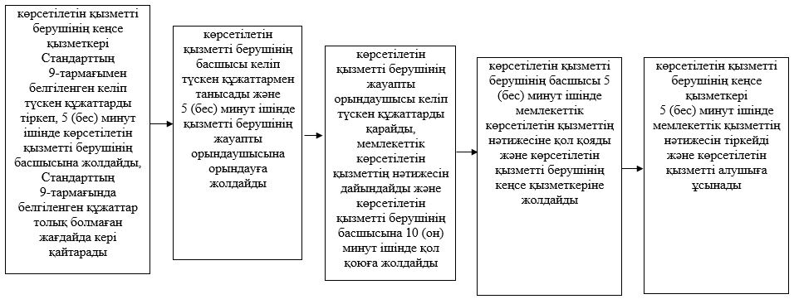

"Балаларға қосымша білім беру бойынша қосымша білім беру ұйымдарына құжаттар қабылдау және оқуға қабылдау" мемлекеттік көрсетілетін қызмет регламентіне 2-қосымша
"Балаларға қосымша білім беру бойынша қосымша білім беру ұйымдарына құжаттар қабылдау және оқуға қабылдау" мемлекеттік қызмет көрсетудің бизнес-процестерінің анықтамалығы

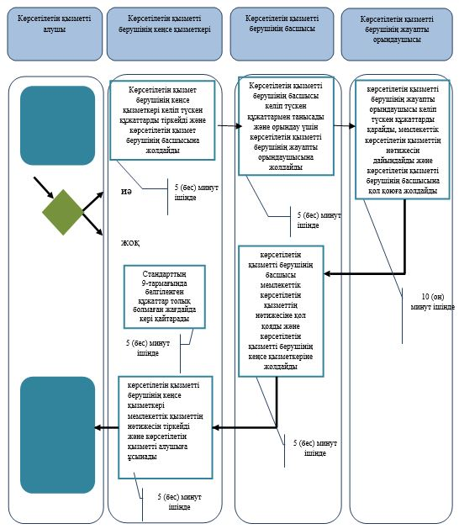

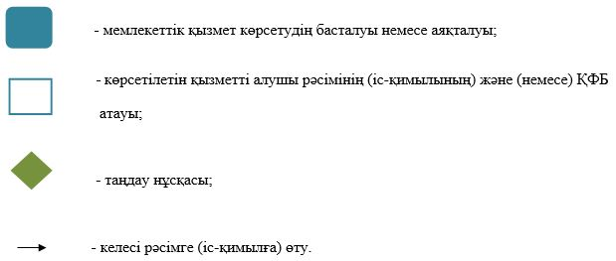

© 2012. Қазақстан Республикасы Әділет министрлігінің «Қазақстан Республикасының Заңнама және құқықтық ақпарат институты» ШЖҚ РМК

